PONEDJELJAK, 4.5.2020.
BROJEVI OD 70 DO 80
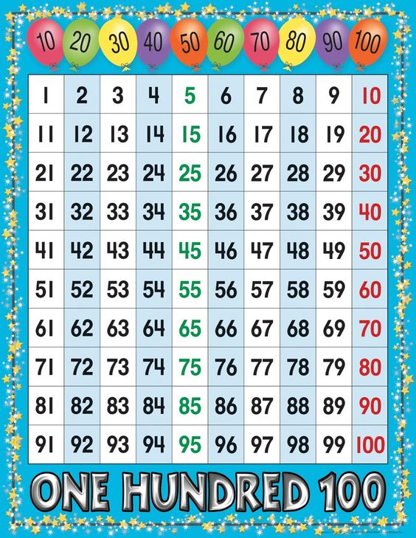
PROČITAJ I PREPOZNAJ BROJEVE :

NAPIŠI BROJEVE KOJI NEDOSTAJU:

